树形可编辑表格（2017/12/5 张涛）

1. 需求设计：
   1. 支持以表格形式展示层级数据；
   2. 可以实现展开收起表格数据，展开时显示子级数据，收起时隐藏子级数据；
   3. 可以根据权限配置编辑、删除、添加行数据；
   4. 可以根据配置显示不同的编辑框
2. 详细设计：
   1. 控件整体构成采用 Div + Span 构建，表格列根据外部传入的 propObj 进行创建，数据由外部传入的 listObj 组成。
   2. 展示的数据根据 listObj 进行计算构成，初始时只展示顶级数据，当进行展开时再将对应的子级数据添加到展示的数据中，收起时将子级数据从展示数据中移除，以达到性能优化的目的。
   3. 根据 opereateConfig 进行操作列的权限配置，可以配置不显示所有操作或者只显示其中的部分操作。
   4. 当删除行、保存行、点击编辑单元格按钮时广播事件 onSelectEvt,以通知外部表格中的操作。
   5. propObj 为表格的配置列，必须。其中 n 为表头的名字，v 对应数据的字段，w 为列宽取值为百分比，t 当前列的类型(取值为 txt 普通文本、btn 按钮类型、icon 字体按钮类型，默认为 txt)，d 是否可编辑(true 不可编辑,false 可编辑)。
   6. listObj 为表格的所有数据，必须。id 为数据的主键，pId为父级 id可以聚会为null、undefined、’firstLayer’，openEdit 是否为编辑状态
   7. operateConfig 为操作列的配置，必须。其中 isShowOperate 控制是否显示操作，如果配置为 false 则所有操作为空，如果为true 则根据operateList进行配置，如果 operateList 为undefined则显示全部操作，否则根据operateList里面列出的操作显示，operateList取值为deleteRow、editRow、stepCRow、stepRow。
   8. modalObj 为点击编辑控件按钮时，从外部传递到表格的数据，用以在外部修改数据过后，通知表格进行更改。
   9. 效果展示图

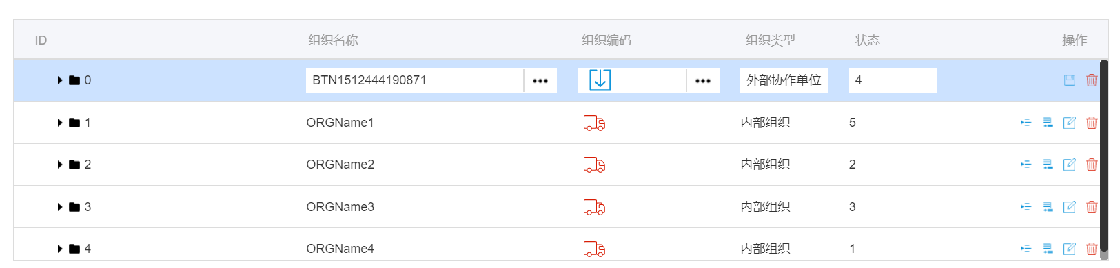

1. 参考文献：